2022年第二次网上申领《教师资格证》流程
前言：建设江苏政务服务网是实现省委、省政府提出的政务服务“不见面、网上批、快递送”的一项重要改革措施，旨在方便企业和群众办事。《教师资格证》领取是昆山首批“快递送达”事项，您可以通过江苏政务服务网体验证书免费邮寄上门的服务。
在您确认《教师资格证》可以领取后（见昆山市人民政府网http://www.ks.gov.cn/公示公告栏通知），可通过江苏政务服务网或手机端进行网上申领（二选一，勿重复申请、重复提交）。具体操作如下：
第一步：注册并实名认证。
登陆江苏政务服务网，注册个人账户并实名认证（可使用支付宝认证登陆）。网上注册请登录：http://www.jszwfw.gov.cn/

第二步：实名注册并登陆后，点击选择“昆山市”地区（如图）。
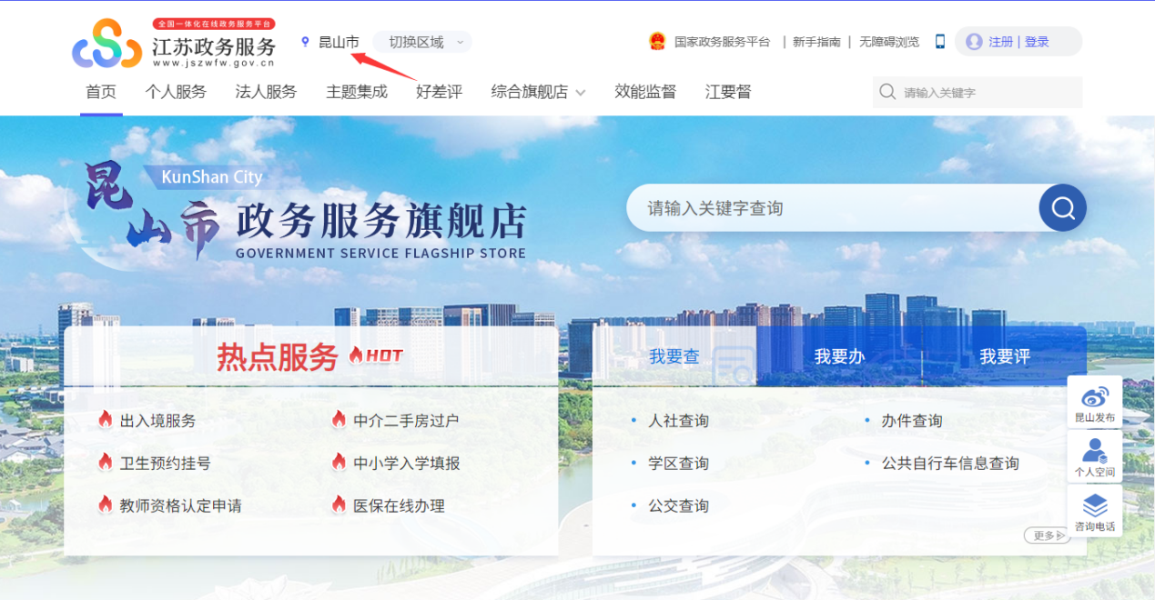

第三步：点击进入-热点服务下的“教师资格认定申请”。
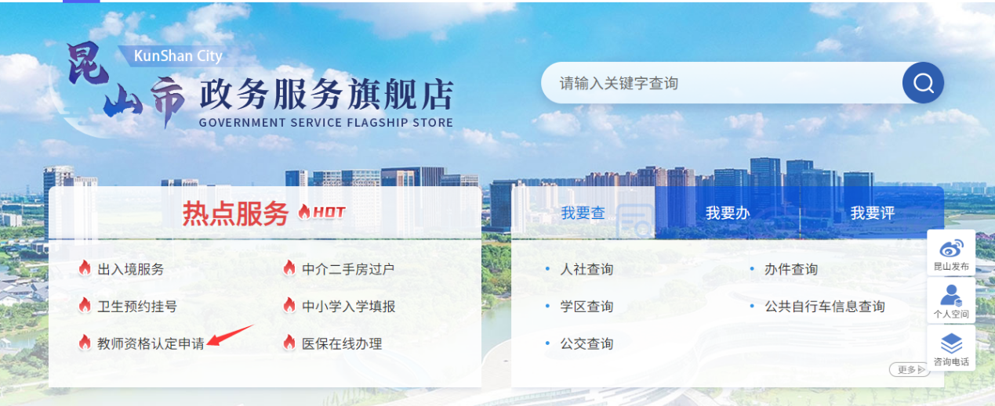

第四步：进入申报页面进行确认（申报页面中不需上传资料，工作人员会通过实名认证信息核实您是否通过考试），确认后单击“下一步”。
第五步：填写信息（*号为必填），选择审批结果送达（是），申报材料寄送(否），正确填写您的收件地址，请您务必牢记取件验证码（证书送达时须现场核对验证码），上述信息填写记录后，请按图示勾选确认。

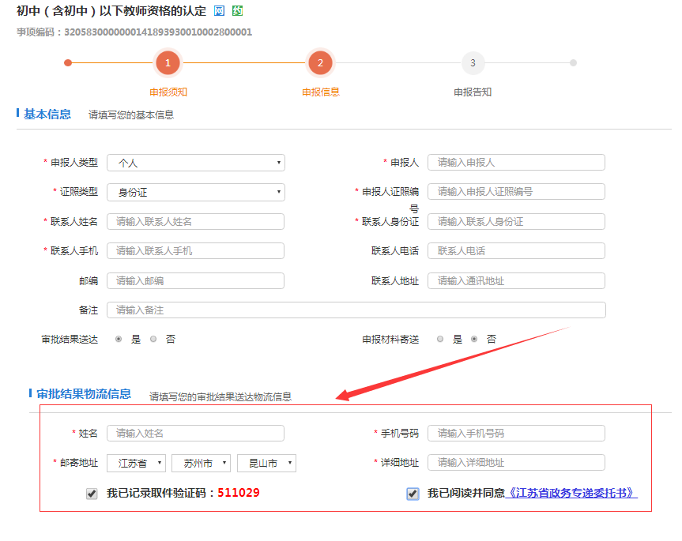

第六步：完成并确认无误后，点击“递交”，页面显示如下，即为网上申报操作成功。

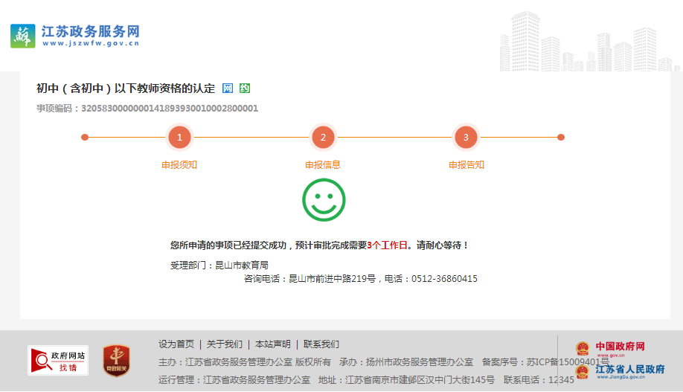
申请成功递交后，《教师资格证书》将于七个工作日内通过ＥＭＳ送达。您可在“个人中心”查看网上办件进展情况，在“快递跟踪”栏查询快递情况。
手机端申领《教师资格证》流程
- 下载“智慧昆山”APP并注册账号，实名认证后点开首页选择“政务服务”版块。
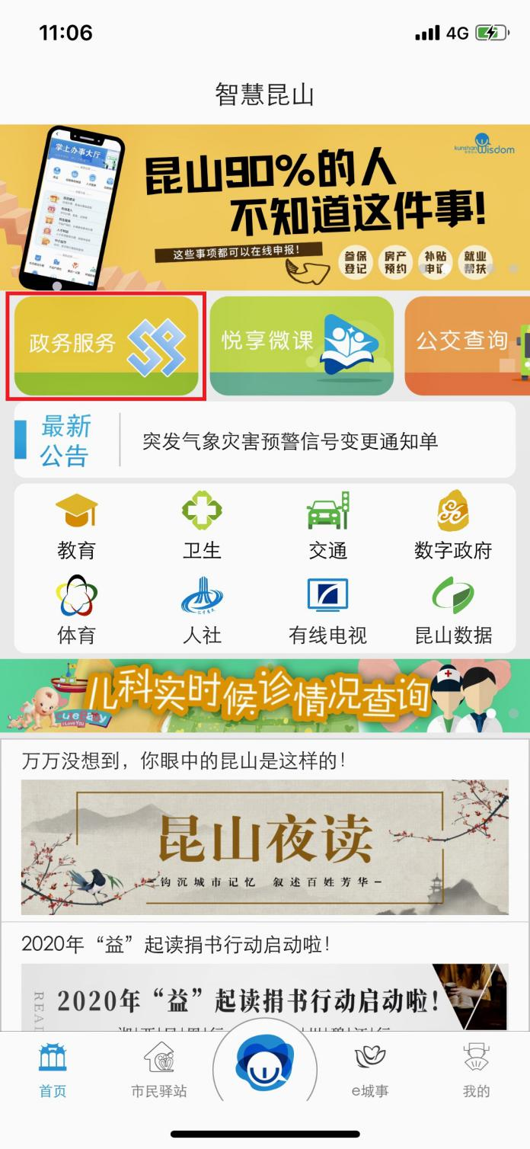

- 选择最下方的“中小学教师资格认定”。
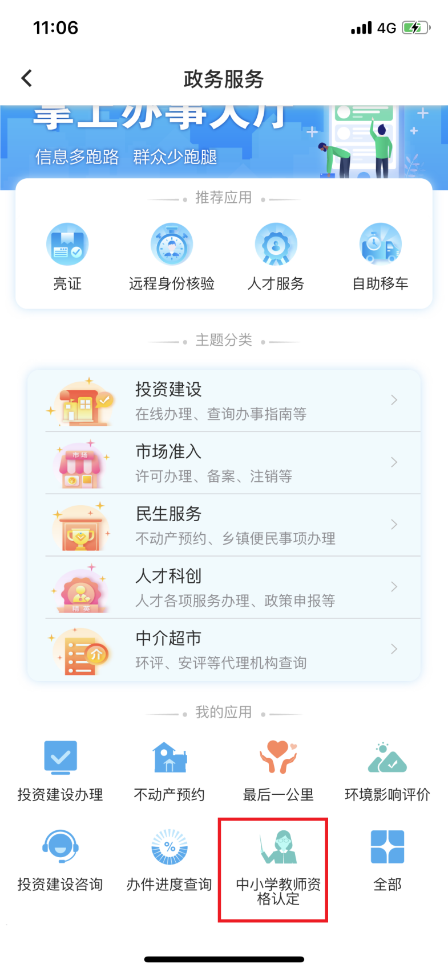

- 填写申报基本信息，“取件方式”选择快递邮寄，点下一步提交申请。
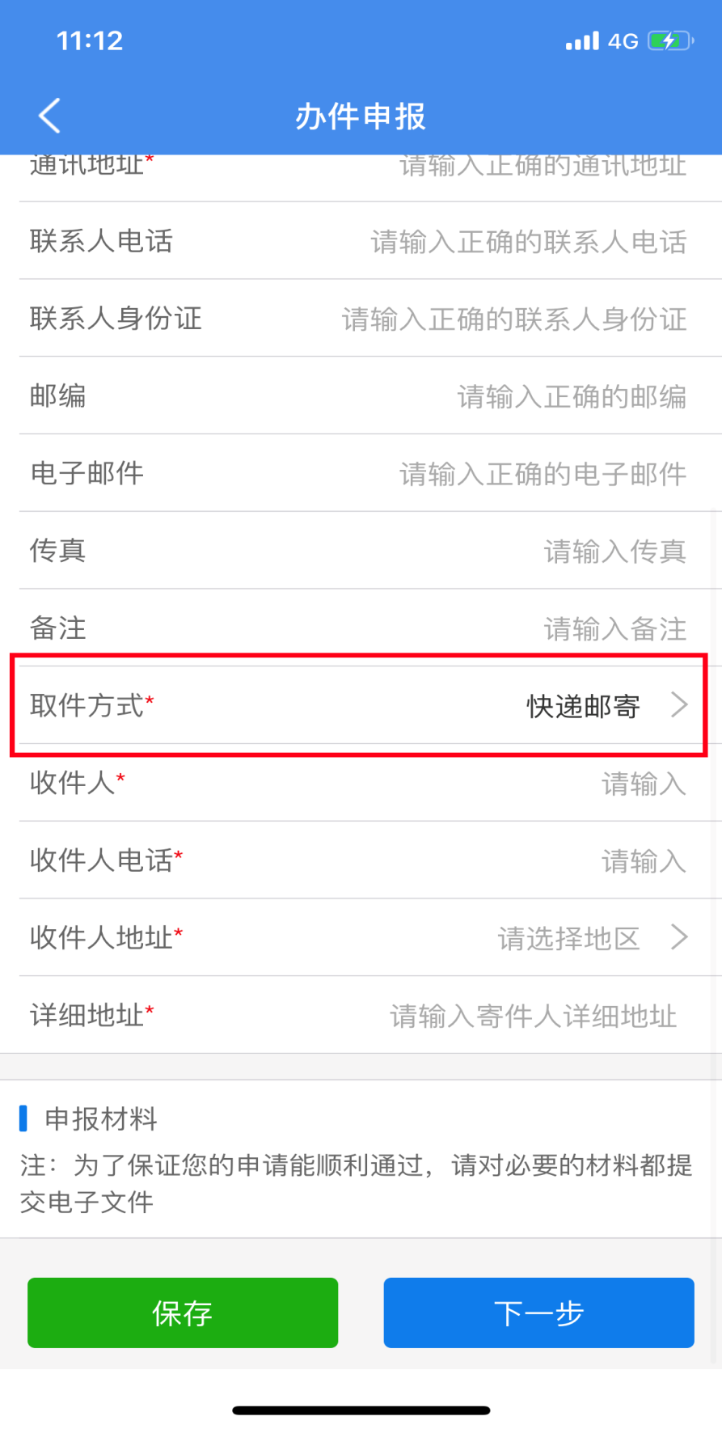
因业务量较大，请耐心等待，无需电话咨询。如您在申请成功七个工作日后还没有收到快递，可与教育窗口人员联系（0512-36860415）。

